체크해야할(어려운) 부분

- 로그인 페이지에 로고 추가.사이즈를 조절하면 버튼박스 사라짐.

- 오른쪽 퀵바에 로그인 페이지 링크 걸었을 때 로그인 페이지가 넘어가질 않음.

- 메인페이지에서 보이는 오른쪽 사이드 퀵바가 서브페이지에서는 안보임.

- 미술관소개 페이지 하단 건축가 레이아웃.(이미지 위에 텍스트 얹기, hover 하기 전에는 이미지만 보이기, hover 방향 위에서 아래로 드롭하기)

- 회원가입 페이지 표시항목

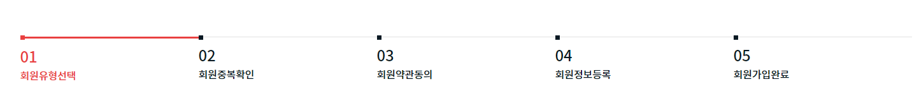

이 모양대로 코딩하는 법?

회원가입 하단여백을 br로 처리하고 있는데 br로 처리할게 아닌거 같은데…margin이나 padding을 넣어도 위에 subscribe 박스에 곂쳐져서 내려가지 않아요.

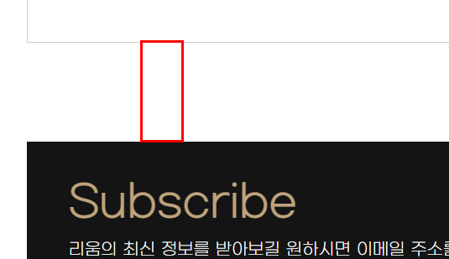

연구사항 - 모바일은 어떻게 처리할 것인가?

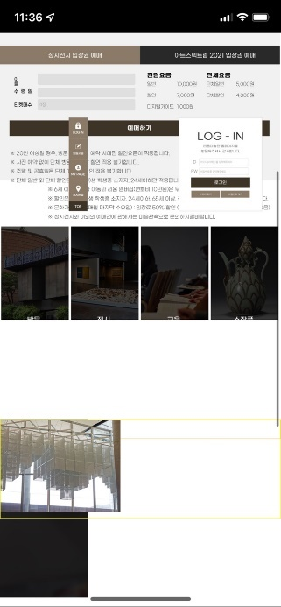 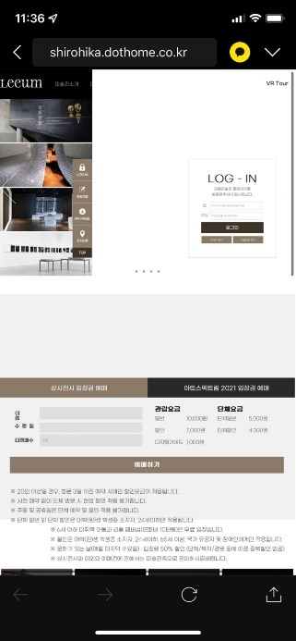 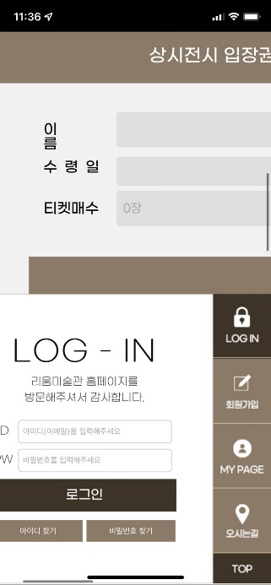 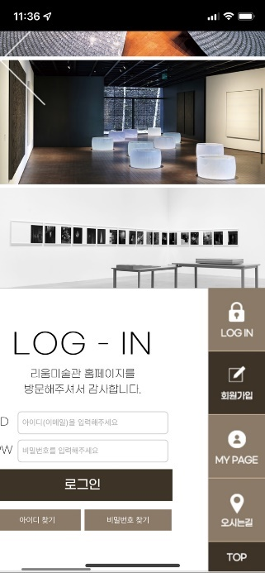

현재 모바일 상황….이건 나중에 미디어쿼리로 작업해야할까요? 아니면 따로 모바일용으로 리사이징하여 새로 작업하는게 맞을까요…

아니면 제가 PC위주로만 잡고 있는걸까요?